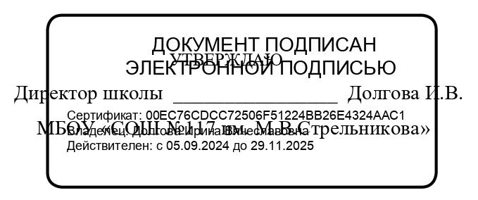

ЕЖЕДНЕВНОЕ МЕНЮ

__07_03_____2025.

Возрастная категория: 12 лет и старше

|  |  |  |  |  |  |  |  |
| --- | --- | --- | --- | --- | --- | --- | --- |
| Приём пищи | Наименование  блюда | Вес  блюда | Пищевые вещества | | | Энергетическая ценность | № рецептуры |
| белки | жиры | углеводы |
| Неделя 1  День 5 | Сыр твердых сортов в нарезке | 27 | 6,3 | 8 | 0 | 96,7 | 54-1з |
| Завтрак | Каша вязкая из хлопьев овсяных «Геркулес» | 150 | 6,1 | 8,4 | 24,3 | 197,3 | 54-29к |
| Яйцо вареное | 40 | 4,8 | 4 | 0,3 | 56,6 | 54-6о |
| Чай с сахаром | 200 | 0,2 | 0 | 6,4 | 26,8 | 54-2гн |
| Хлеб пшеничный йодированный | 43 | 3,3 | 0,3 | 21,2 | 100,8 | Пром. |
| Банан | 150 | 2,3 | 0,8 | 31,5 | 141,8 | Пром. |
| Итого за завтрак | | **610** | **23** | **21,5** | **83,7** | **620** |  |
| Второй завтрак | Сок абрикосовый | 250 | 1,3 | 0 | 31,8 | 132 | Пром. |
|  | **250** | **1,3** | **0** | **31,8** | **132** |  |
| Итого за второй завтрак | |  |  |  |  |  |  |
| Обед | Салат картофельный с морковью и зеленым горошком | 80 | 2,2 | 5,7 | 8,3 | 93,8 | 54-34з |
| Суп картофельный с макаронными изделиями (вариант 2) | 200 | 4,8 | 2,2 | 15,5 | 100,9 | 54-24с |
| Яйцо вареное | 40 | 4,8 | 4 | 0,3 | 56,6 | 54-6о |
| Капуста белокочанная тушеная | 150 | 2,9 | 26,5 | 8,1 | 282,9 | 54-19г |
| Бефстроганов из отварной говядины | 100 | 15 | 15,5 | 2,4 | 209,3 | 54-1м |
| Хлеб ржаной | 40 | 2,6 | 0,5 | 13,4 | 68,3 | Пром. |
| Печенье | 50 | 3,8 | 4,9 | 37,2 | 207,9 | Пром. |
| Сок абрикосовый | 200 | 1 | 0 | 25,4 | 105,6 | Пром. |
| Хлеб пшенично йодированный | 20 | 1,5 | 0,2 | 9,8 | 46,9 | Пром |
| Итого за обед | **880** | **38,6** | **59,5** | **120,4** | **1172,2** |  |